NỘI DUNG GHI BÀI TUẦN 4
Bài 4: Thực hành: Sử dụng đồng hồ đo điện
*Nội dung chính
- Biết công cụ, cách sử dụng một số đồng hồ đo điện thông dụng.
- Đo được điện năng tiêu thụ của mạch điện bằng công tơ điện.
- Đảm bảo an toàn điện.

I. DỤNG CỤ, VẬT LIỆU VÀ THIẾT BỊ: SGK
II. NỘI DUNG VÀ TRÌNH TỰ THỰC HÀNH
1. Tìm hiểu đồng hồ đo điện: SGK
2. Thực hành sử dụng đồng hồ đo điện: Đo điện năng tiêu thụ của mạch điện bằng công tơ điện.
Bước 1: Đọc và giải thích những ký hiệu ghi trên mặt công tơ điện
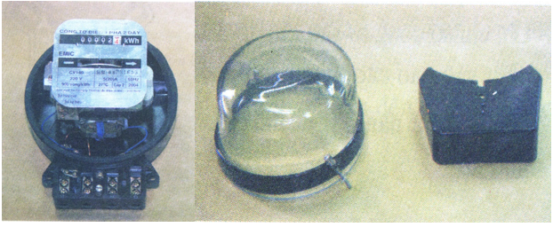
• 000024 kWh: Số 00002 là số kWh, Số 4 là giá trị đầu tiên sau dấu (,).
=> Điện năng tiêu thụ: 00002 kWh
Đồng hồ điện 1 pha có 6 chữ số với 5 chữ số đầu màu đen và 1 chữ số cuối cùng bên phải màu đỏ. Các chữ số màu đen ghép lại có giá trị từ 00000 -> 99999 kWh còn chữ số màu đỏ là giá trị đầu tiên sau dấu (,).
• Kí hiệu 900 vòng/kWh: Đĩa đồng hồ quay 900 vòng thì được 1 kWh
• Mũi tên chỉ chiều quay của đĩa nhôm.
• 220V: là điện áp định mức của công tơ.
• 5(20)A: 5A là dòng điện định mức của công tơ, vẫn đảm bảo độ chính xác nếu sử dụng quá tải đến 20A. Nếu vượt quá 20A, đồng hồ điện chạy không đảm bảo chính xác và có thể bị hỏng.
• 50Hz: là tần số định mức.
Bước 2: Nối mạch điện thực hành
STT | Tên các phần tử
1 | Ampe kế( A)
2 | Công tơ điện( kWh)
3 | Công tắc
4 | Nguồn điện
5 | Phụ tải
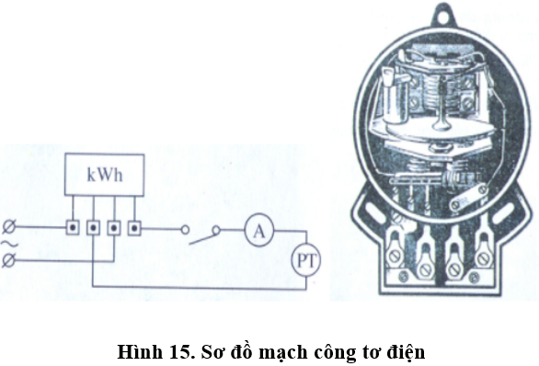
Lưu ý
• Nguồn điện được nối với công tơ điện vào đầu 1 và 3 từ trái sang phải.
• Phụ tải được nối với công tơ điện vào đầu thứ 2 và 4.
Bước 3: Đo điện năng tiêu thụ của mạch điện
- Đọc và ghi chỉ số công tơ trước khi thực hành.
- Quan sát hiện trạng làm việc của công tơ.
- Ghi chỉ số công tơ sau khi đo 30 phút và báo cáo thực hành.
- Ghi chỉ số vòng quay của đĩa.
- Tính điện năng tiêu thụ của phụ tải.

